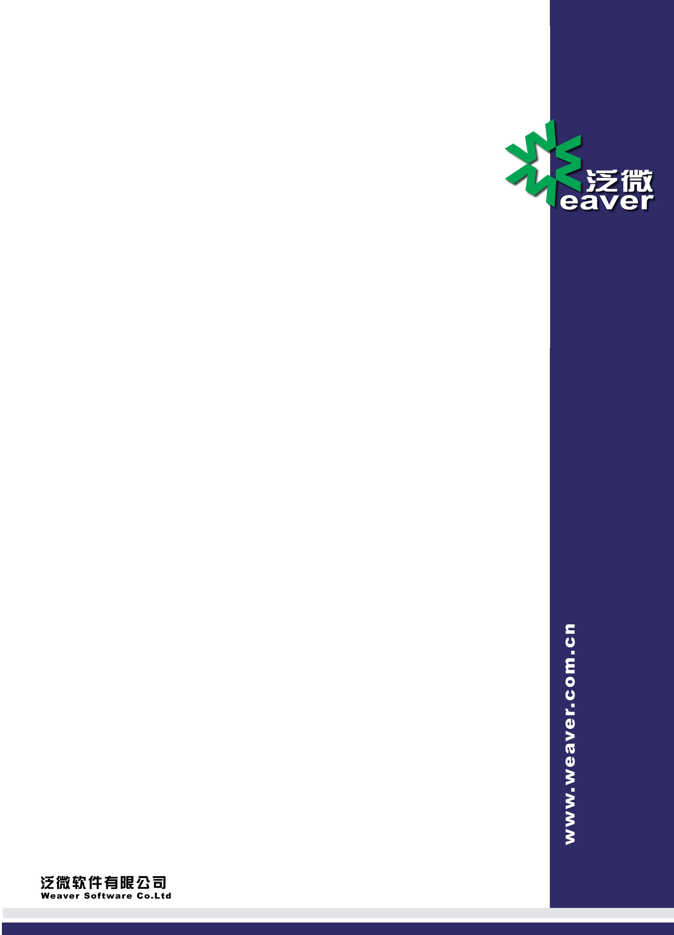
泛微协同办公系统标准版e-office
5.5 081015 补丁包说明
上海泛微软件
Weaver Software
中国上海浦东软件园陆家嘴分园
峨山路91弄101号3层
邮政编码：200127

联系人：毛小姐
电话：+86 21 50942228
传真：+86 21 50942278
电邮：shiyu.mao@weaver.com.cn

Eoffice 5.5 081015 补丁包对Eoffice 5.5 080605版本新增的功能：

- 鼠标置于个人文档、公共文档列表的文件夹名上，显示该文件夹所在的完整路径；点击文件夹名，直接打开该文件夹。
- 流程监控增加查询功能，可以根据各条件搜索相关流程；
- 流程监控增加翻页功能，可以显示上一页、下一页或者打开指定页面。
- 流程查询，搜索“执行中的工作”的结果页面，增加翻页功能，可以显示上一页、下一页或者打开指定页面。
- 流程查询默认最多显示50个工作流程，同时也可以点击“增加50条”链接，打开更多的工作流。
- 代办事宜、已办事宜、流程监控、流程查询模块的列表，显示流程“文号”。

Eoffice 5.5 081015 补丁包对Eoffice 5.5 080605版本改进的功能：

- 系统管理－系统设置－数据库管理模块中去掉【数据库导入】功能，改进性能。
- 发布公告时添加各部门，原来最多允许发布70个部门，现在允许发布无限个部门。
- 文档模块下模板编辑器更换了新版本编辑器；
- 公共文档和个人文档的文件夹转移功能，允许将上级目录直接转移到自己的子目录下。
- 首页配置的个人文档、公共文档，点击“更多”链接打开的不再是个人文档或者公共文档首页，而是该元素选择的文件目录对应的文件夹。
- 相册模块上传照片的对话框有时无反应，致使IE浏览器关闭的情况作了改进，不会频繁的出现此情况。
- 流程查询页面改进，选择“流程分类”和“流程名称”条件后，页面不再刷新，提高了搜索性能。

- Eoffice 5.5 081015 补丁包对Eoffice 5.5 080605版本修改的bug：

- 系统多次注册后，第一次注册的机器码失效，则系统无法再次注册。
- 系统安全设置，密码有效期设置为负数或者“0”后保存，用户系统登录将死循环。
- 系统安全设置启用密码有效期，当输入的有效期大于3170天，密码有效期失效，相当于无限期。
- 启用密码有效期，登录系统弹出的密码变更窗口，“用户名”获取的是id号；且过期信息提示不完整。
- 系统自动触发的生日贺卡邮件，允许发送给已离职或者已删除的用户。
- OA精灵从短信箱中打开短信的各链接页面，提示无权限。
- 首页提示批示用车申请的链接是申请页面，而不是批示的管理页面。
- 新建工作流程，说明输入框中，直接敲回车，页面返回脚本错误。
- 工作流程查询条件以及搜索结果的“说明”字段名，都显示的是“文号”。
- 办理工作流，英文状态下流程表单输入＃号、%号和&号，提交或者保存工作流，表单数据不被保存；如果输入？号，提交或者保存，表单数据全部被清空。
- 流程配置中的定义表单功能，从智能编辑器打开导入的表单，没有数据。
- 定义表单，在智能表单设计器中，重新编辑日期控件保存，保存不正确。
- 定义流程时节点设置了默认办理人，且不可编辑，但流程办理时，却允许重新选择默认办理人。
- 最后一个节点设置一个或者多个退回节点，但流程办理时，没有显示退回节点。
- 流程查询，查到已完成流程，点击该流程的附件，弹出打开，保存，取消选择框，点击取消，返回的页面上显示无法显示网页。
- 公共相册中非系统管理员看不到新建的相册，相册成员只能看到系统管理员所建相册，修改成用户能看到所有有查看权限的相册。
- 图形报表中流程报表，选择字段确定，点击打印，出现当前页的脚本发生错误；
- 在我的文档个人文档和公共文档打印， 点击打印，出现当前页的脚本发生错误。
- 公共文档回复后，点击提交按钮，自动返回页面跳到相关附件中，修改成自动返回页面跳到文档回复项。
- 新建流程，勾选单选框后，在保存表单或直接提交流程后，勾选的单选框显示没选中
- 新建一流程，该流程引用的是空表单，即表单中没有任何字段，在流程报表中出现错误代码。
- 我的流程在待办事宜和已办事宜中，查看表单时，单选框控件后面出现on字符。
- 工作流节点的办理人设置为角色，默认办理人选中框显示该角色下所有用户，包括离职和已删除用户。
- 用户在首页看不到与自己相关的部分公告，修改成用户在首页可看到与自己相关的所有公告。
- 用户没有公共相册中我的相册权限，不登录系统在IE地址栏直接输入相册地址，却可以打开相册相关页面，现修改成用户必须登陆成功，才能看到相册。
- 在公共相册中，点击我的相册与点击所有相册显示的相册数量不一样修改成显示数量一样。
- 个性设置中用户自定义组，新建的自定义组执行保存后，列表并没有新建的用户组。
- 公共文档基本设置和权限设置中设置的权限混乱，基本设置是指定范围的人员，权限设置不进行任何设置，但用户可进行编辑删除新建回复日志，并对附件阅读下载编辑删除等功能，现修改成基本设置中的权限是查看权限，权限设置中是对管理，新建，下载，回复等权限的设置。
- 公共文件夹被删除，但该文件夹下的公共文档日志不会被删除，修改成公共文件夹被删除，该文件夹下的文档，附件，日志都会删除。
- 公共文档权限设置中，若部门数量超过147个，部门权限设置失败。
- 公共目录转移后，查看被转移的公共文档, 有时目录没有显示。
- 对公共文档编辑保存后，该文档的创建人会变掉，修改成对文档编辑后，文档创建人不变。
- 文档样式删除后，引用该文档样式的文档的内容显示不出来，修改成删除引用的样式后，系统会自动使文档引用系统默认的公共文档样式而显示。
- 个人文档和公共文档查看页面打开的搜索页面，不能改变<文档目录>搜索条件。
- 我的人事中人事档案管理，在某一部门下新建人事档案，该人事档案也会出现在名称相同的部门里，现修改成，在一部门下新建档案，不会出现在名称相同的另一部门下。
- 减少固定资产后返回页面提示找不到网页。
- 新增或者编辑固定资产，折旧年限为零时，计算的月折旧额是Infinity.00。
- 固定流程委托时，选择委托人时还可选择曾经删除和离职账户，修改成曾经删除和离职账户选择不出来。
- 我的资源中新建办公用品类别，类别名称重复，还能新建成功，修改成类别名称重复的话，弹出提示信息，且新建不成功。
- 办公用品中改变基本资料名称，再进行使用申请，在使用情况查询中，名称仍是原来的名称，修改成使用情况查询中的资料名称随着基本资料中名称的变化而变化。
- 办公用品审批提醒短信会发送给拥有固定资产管理权限的用户。
- 我的计划的计划查询页面，有效期的开始日期和结束日期只能选择某时间点，无法更大范围的搜索，已修改为开始日期和结束日期分别选择时间段查询。
- 新建计划中，发布范围是某一部门，该部门下的用户在我的计划中可看到该计划，但在首页最近计划元素中看不到。
- 没有工资上报权限的用户在首页人事工作元素中却可看到工资上报，修改成没有工资上报权限的用户在首页人事工作元素中看不到工资上报。
- 工作流办理，文档等功能，上传附件不合理的提示信息没有图标。

